Министерство науки и высшего образования Российской Федерации
Федеральное государственное автономное образовательное учреждение высшего образования
«Пермский национальный исследовательский политехнический университет»

Электротехнический факультет
Выпускающая кафедра: информационные технологии и автоматизированные системы (ИТАС)
Направление подготовки: 09.03.04 Программная инженерия

ОТЧЕТ
Лабораторная работа № 3
«Вычисление функций с использованием их разложения в степенной ряд»
По дисциплине «Объектно-ориентированное программирование»
Вариант 8

Выполнил студент группы РИС-25-3б
Волощук Максим Сергеевич
Принял: ст. пр. Варенцов Д. А.

Пермь 2026

РЕФЕРАТ
Отчет содержит 23 страницы, 5 таблиц, 4 рисунка, 5 источников, 2 приложения.
Ключевые слова: C#, степенной ряд, ряд Маклорена, частичная сумма, точность вычислений, вложенные циклы, остаточный член, тестирование, черный ящик, белый ящик.
Объект исследования — консольное приложение на языке C#, вычисляющее функцию y = x·sin(π/4) / (1 − 2x·cos(π/4) + x²) при помощи ее разложения в степенной ряд.
Цель работы — практика в организации итерационных и арифметических циклов.
В процессе работы реализовано вычисление суммы ряда для заданного числа слагаемых n = 40 (значение SN) и для заданной точности ε = 0,0001 (значение SE) в 10 точках диапазона 0,1 ≤ x ≤ 0,8 с последующим сравнением с точным значением функции Y. Проведено тестирование программы методами «черного» и «белого» ящиков (19 тестов).
Результаты: при n = 40 значение SN совпадает с Y до 10⁻¹⁶ при x ≤ 0,41 и отличается на 1,5·10⁻⁴ при x = 0,8; значение SE отличается от Y не более чем на 1,4·10⁻⁴, т. е. на величину порядка ε. Выявлены ограничения программы при x вне диапазона варианта.

СОДЕРЖАНИЕ
РЕФЕРАТ 2
ВВЕДЕНИЕ 4
1 ПОСТАНОВКА ЗАДАЧИ 5
1.1 Общая постановка задачи 5
1.2 Индивидуальное задание (вариант 8) 5
2 ТЕОРЕТИЧЕСКИЕ СВЕДЕНИЯ 6
2.1 Разложение функций в степенные ряды 6
2.2 Остаток ряда и условия окончания суммирования 6
2.3 Точное значение суммы для варианта 8 7
2.4 Организация вычислений 7
3 ОПИСАНИЕ ПРОГРАММЫ 8
3.1 Алгоритм программы 8
3.2 Структура программы и используемые переменные 9
3.3 Реализация вычислений 10
3.4 Особенности реализации 11
4 РЕЗУЛЬТАТЫ И ИХ АНАЛИЗ 11
4.1 Результаты работы программы 11
4.2 Тестирование методом «черного ящика» 13
4.3 Тестирование методом «белого ящика» 14
4.4 Выявленные замечания и рекомендации 15
ЗАКЛЮЧЕНИЕ 17
СПИСОК ИСПОЛЬЗОВАННЫХ ИСТОЧНИКОВ 18
ПРИЛОЖЕНИЕ А 19
ПРИЛОЖЕНИЕ Б 21

ВВЕДЕНИЕ
Многие функции, встречающиеся в инженерных и научных расчетах, не вычисляются конечным числом арифметических операций. Для их вычисления функцию заменяют степенным рядом и находят сумму конечного числа его слагаемых. Такой подход лежит в основе реализации стандартных математических функций в языках программирования и библиотеках.
Целью настоящей лабораторной работы является практика в организации итерационных и арифметических циклов на примере вычисления функции с использованием ее разложения в степенной ряд.
Для достижения поставленной цели необходимо решить следующие задачи:
- изучить разложение функций в ряды Тейлора и Маклорена и способы оценки погрешности частичной суммы;
- реализовать вычисление суммы ряда для заданного числа слагаемых n (арифметический цикл);
- реализовать вычисление суммы ряда с заданной точностью ε (итерационный цикл);
- сравнить полученные суммы с точным значением функции в 10 точках заданного диапазона;
- провести тестирование программы методами «черного» и «белого» ящиков.
Работа выполнена на платформе Microsoft .NET, язык программирования — C#, среда разработки — Microsoft Visual Studio. Программа реализована как консольное приложение.

1 ПОСТАНОВКА ЗАДАЧИ

1.1 Общая постановка задачи
Согласно методическим указаниям к лабораторной работе № 3, для значений x, изменяющихся от a до b с шагом (b − a)/k, требуется вычислить функцию f(x), используя ее разложение в степенной ряд, в двух случаях:
- для заданного числа слагаемых n;
- для заданной точности ε (ε = 0,0001).
Для сравнения необходимо найти точное значение функции.
Алгоритм решения сводится к трем циклам, два из которых вложены в третий. Внутренние циклы суммируют слагаемые при фиксированном значении x: один — арифметический, для заданного n, другой — итерационный, для заданной точности ε. Внешний цикл организует изменение параметра x.
Результаты расчетов выводятся в виде таблицы, каждая строка которой содержит значения X (параметр), SN (сумма для заданного n), SE (сумма для заданной точности) и Y (точное значение функции).

1.2 Индивидуальное задание (вариант 8)
Функция:
y = x·sin(π/4) / (1 − 2x·cos(π/4) + x²).
Диапазон изменения аргумента: 0,1 ≤ x ≤ 0,8. Число слагаемых: n = 40. Сумма ряда:
S = x·sin(π/4) + x²·sin(2π/4) + … + xⁿ·sin(nπ/4).
Количество точек разбиения принято равным k = 9, что дает 10 значений аргумента с шагом (0,8 − 0,1)/9 ≈ 0,0778. Для каждой точки в отчете приводятся три результата: SN, SE и Y.
Общий член суммы aₙ = xⁿ·sin(nπ/4) относится к третьему из типов, описанных в методических указаниях: он представляется в виде двух сомножителей, один из которых (xⁿ) удобно вычислять по рекуррентному соотношению, а другой (sin(nπ/4)) — непосредственно по формуле.

2 ТЕОРЕТИЧЕСКИЕ СВЕДЕНИЯ

2.1 Разложение функций в степенные ряды
Действительная функция f(x) называется аналитической в точке x₀, если в некоторой окрестности |x − x₀| < R этой точки она разлагается в степенной ряд (ряд Тейлора):
При x₀ = 0 получают ряд Маклорена:
Таким образом, вычисление значения функции сводится к вычислению суммы числового ряда a₁ + a₂ + … + aₙ + … Ряд называется сходящимся, если существует предел последовательности его частных сумм Sₙ = a₁ + a₂ + … + aₙ. Этот предел называют суммой ряда S.

2.2 Остаток ряда и условия окончания суммирования
Разность между суммой ряда и его частичной суммой называется остатком ряда:
Для ряда Маклорена остаточный член в форме Лагранжа имеет вид:
Для нахождения суммы сходящегося ряда с заданной точностью ε нужно выбрать число слагаемых n столь большим, чтобы выполнялось неравенство |Rₙ| < ε. Приближенно n выбирают из условия:
Условие (5) оценивает величину последнего слагаемого, а не остаток ряда, поэтому гарантирует точность лишь по порядку величины. Для ряда, члены которого убывают как геометрическая прогрессия со знаменателем q, остаток превышает последнее слагаемое примерно в 1/(1 − q) раз.

2.3 Точное значение суммы
Ряд является мнимой частью геометрической прогрессии. Пусть z = x·e^{iπ/4}, тогда |z| = x, а xⁿ·sin(nπ/4) = Im(zⁿ). При 0 < x < 1 справедливо:
Выделяя мнимую часть (домножением числителя и знаменателя на сопряженное число 1 − z̄), получаем точное значение функции:
Знаменатель выражения (7) при любом x не меньше 0,5, так как дискриминант квадратного трехчлена x² − √2·x + 1 отрицателен (2 − 4 < 0), а минимум достигается в точке x = √2/2. Поэтому деление на ноль при вычислении Y невозможно.
Так как |sin(nπ/4)| ≤ 1, остаток ряда оценивается сверху геометрической прогрессией:
При x = 0,8 и n = 40 оценка (8) дает |R₄₀| ≤ 5,3e-04, поэтому на правой границе диапазона 40 слагаемых недостаточно для достижения точности ε = 0,0001, а при x ≤ 0,5 остаток пренебрежимо мал.

2.4 Организация вычислений
Для каждого значения x = a + i·h, где h = (b − a)/k, i = 0, 1, …, k, программа выполняет два независимых суммирования.
Арифметический цикл. Выполняется ровно n итераций со счетчиком j = 1, …, n; на каждой итерации к сумме добавляется слагаемое xʲ·sin(jπ/4). Результат — частичная сумма SN.
Итерационный цикл. Количество итераций заранее неизвестно: суммирование продолжается, пока очередное слагаемое по модулю не станет меньше ε. Результат — частичная сумма SE.
Степень xᵐ в итерационном цикле вычисляется рекуррентно: pₘ₊₁ = pₘ·x, p₁ = x. Это заменяет возведение в степень одним умножением и сокращает объем вычислений. Множитель sin(mπ/4) периодичен (период 8), поэтому рекуррентное соотношение для него не применяется.

3 ОПИСАНИЕ ПРОГРАММЫ

3.1 Алгоритм программы
Схема алгоритма приведена на рисунке 1. Алгоритм состоит из следующих шагов:
- задаются константы: границы диапазона a и b, число шагов k, число слагаемых n, точность ε; вычисляется шаг h = (b − a)/k и выводится шапка таблицы;
- внешний цикл по i = 0, …, k: вычисляется значение аргумента x = a + i·h;
- арифметический цикл по j = 1, …, n: накапливается сумма SN;
- итерационный цикл: пока p ≥ ε, к SE добавляется слагаемое p·sin(mπ/4), затем p умножается на x, а m увеличивается на 1;
- вычисляется точное значение Y по формуле (7);
- выводится строка таблицы со значениями X, SN, SE, Y; переход к следующему значению i.
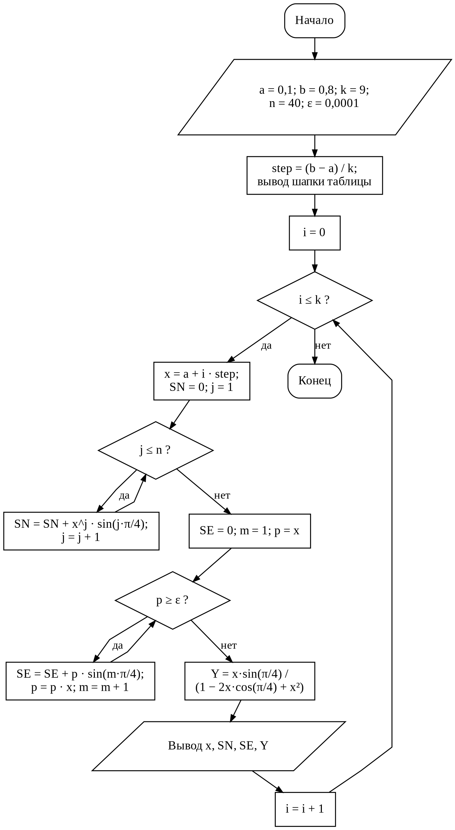
Рисунок 1 — Схема алгоритма программы

3.2 Структура программы и используемые переменные
Программа состоит из одного класса Program с единственным методом Main, являющимся точкой входа. Все исходные данные заданы константами в начале метода, ввод с клавиатуры не используется. Основные переменные приведены в таблице 1.
Таблица 1 — Основные переменные программы
Имя | Тип | Назначение
a, b | double | границы диапазона изменения аргумента (0,1 и 0,8)
k | int | число шагов разбиения диапазона (k = 9, всего k + 1 = 10 точек)
n | int | число слагаемых для суммы SN (n = 40)
eps | double | заданная точность ε = 0,0001
step | double | шаг изменения аргумента (b − a)/k
sinPi4, cosPi4 | double | значения sin(π/4) и cos(π/4), вычисленные один раз до цикла
i | int | счетчик внешнего цикла
x | double | текущее значение аргумента
SN | double | сумма ряда для заданного числа слагаемых n
j | int | счетчик арифметического цикла
SE | double | сумма ряда для заданной точности ε
m | int | номер текущего слагаемого в итерационном цикле
pow_x | double | текущая степень xᵐ (рекуррентно вычисляемый сомножитель)
Y | double | точное значение функции в точке x

3.3 Реализация вычислений
Значения sin(π/4) и cos(π/4), не зависящие от x, вычисляются один раз до начала циклов. Значение аргумента на каждой итерации внешнего цикла вычисляется как x = a + i·step, а не накоплением шага, что исключает накопление погрешности округления.
Сумма для заданного n вычисляется арифметическим циклом:
double SN = 0;
for(int j = 1; j <= n; j++)
{
SN += Math.Pow(x, j) * Math.Sin(j * pi/4);
}

Сумма для заданной точности вычисляется итерационным циклом с рекуррентным вычислением степени:
double SE = 0;
int m = 1;
double pow_x = x;
while (pow_x >= eps)
{
SE += pow_x * Math.Sin(m * pi / 4);
pow_x *= x;
m++;
}

Точное значение функции вычисляется по формуле (7):
double Y = (x * sinPi4) / (1 - 2 * x * cosPi4 + Math.Pow(x, 2));

Вывод результатов выполнен с интерполяцией строк и форматированием: значение x выводится с четырьмя знаками после запятой (формат F4), значения SN, SE и Y — с пятнадцатью (формат F15) и выравниванием по столбцам таблицы. Полный текст программы приведен в приложении А.

3.4 Особенности реализации
Критерий окончания итерационного цикла. В условии цикла используется степень pow_x = xᵐ, а не само слагаемое aₘ = xᵐ·sin(mπ/4). Это принципиально: sin(mπ/4) обращается в ноль при m = 4, 8, 12, …, и проверка условия |aₘ| < ε приводила бы к преждевременной остановке суммирования на четвертом слагаемом. Так как |sin(mπ/4)| ≤ 1, выполняется |aₘ| ≤ xᵐ, поэтому условие xᵐ < ε гарантирует выполнение критерия (5).
Использование разных способов вычисления степени. В арифметическом цикле степень вычисляется функцией Math.Pow(x, j), в итерационном — рекуррентно. Результаты обоих способов совпадают в пределах погрешности округления типа double.
Тип данных. Все вычисления выполняются в типе double (53 бита мантиссы, около 16 значащих десятичных цифр), что достаточно для сравнения сумм с точным значением вплоть до 10⁻¹⁵.

4 РЕЗУЛЬТАТЫ И ИХ АНАЛИЗ

4.1 Результаты работы программы
Результаты работы программы для параметров варианта 8 (a = 0,1; b = 0,8; k = 9; n = 40; ε = 0,0001) приведены в таблице 2. Для каждой из 10 точек указаны значения SN, SE и Y.
Таблица 2 — Результаты работы программы
X | SN | SE | Y
0,1000 | 0,081409643935448 | 0,081417784899841 | 0,081409643935448
0,1778 | 0,161124856896128 | 0,161160233934816 | 0,161124856896128
0,2556 | 0,256720342347731 | 0,256766008483755 | 0,256720342347731
0,3333 | 0,368453700434103 | 0,368397542272171 | 0,368453700434103
0,4111 | 0,494712061246705 | 0,494683502114890 | 0,494712061246706
0,4889 | 0,631272139847914 | 0,631389829594661 | 0,631272139848148
0,5667 | 0,770975143225638 | 0,770887990189545 | 0,770975143330387
0,6444 | 0,904280612849569 | 0,904418676453103 | 0,904280633922386
0,7222 | 1,020907684798801 | 1,021022614096528 | 1,020909953729996
0,8000 | 1,112028739103874 | 1,112103931594239 | 1,112176572727547
Для оценки точности в таблице 3 приведены абсолютные отклонения сумм от точного значения и число слагаемых, потребовавшееся для достижения заданной точности ε.
Таблица 3 — Погрешности вычисления и число слагаемых
X | |SN − Y| | |SE − Y| | Число слагаемых в SE
0,1000 | 1,39·10⁻¹⁷ | 8,14·10⁻⁶ | 4
0,1778 | 0 | 3,54·10⁻⁵ | 5
0,2556 | 1,11·10⁻¹⁶ | 4,57·10⁻⁵ | 6
0,3333 | 1,67·10⁻¹⁶ | 5,62·10⁻⁵ | 8
0,4111 | 1,11·10⁻¹⁶ | 2,86·10⁻⁵ | 10
0,4889 | 2,34·10⁻¹³ | 1,18·10⁻⁴ | 12
0,5667 | 1,05·10⁻¹⁰ | 8,72·10⁻⁵ | 16
0,6444 | 2,11·10⁻⁸ | 1,38·10⁻⁴ | 20
0,7222 | 2,27·10⁻⁶ | 1,13·10⁻⁴ | 28
0,8000 | 1,48·10⁻⁴ | 7,26·10⁻⁵ | 41

Анализ результатов:
- значение SN при n = 40 совпадает с Y с точностью порядка 10⁻¹⁶ при x ≤ 0,41 и остается точным до 10⁻¹⁰ при x ≤ 0,57; затем погрешность быстро растет и при x = 0,8 достигает 1,5·10⁻⁴. Это соответствует оценке остатка (8): при x = 0,8 величина x⁴⁰ ≈ 1,33e-04 превышает ε;
- число слагаемых в сумме SE увеличивается с 4 при x = 0,1 до 41 при x = 0,8, т. е. итерационный цикл автоматически подстраивается под скорость сходимости ряда, тогда как арифметический цикл всегда выполняет n = 40 итераций;
- на правой границе диапазона SE точнее SN (7,3·10⁻⁵ против 1,5·10⁻⁴), поскольку потребовалось 41 слагаемое, а в SN использовано 40;
- отклонение |SE − Y| не превышает 1,4·10⁻⁴, т. е. во всех точках одного порядка с ε = 10⁻⁴; в трех точках (x = 0,4889; 0,6444; 0,7222) оно незначительно превышает ε. Причина описана в разделе 4.4.

4.2 Тестирование методом «черного ящика»
При тестировании по «черному ящику» внутреннее устройство программы не учитывается: проверяется соответствие выходных данных входным. Так как программа не принимает данные с клавиатуры, роль входных данных играют параметры a, b, k, n, ε, заданные константами. Тесты Т9–Т18 выполняются изменением соответствующих констант. Ожидаемые значения Y вычислены независимо от программы через комплексную геометрическую прогрессию (формула (6)).
Выделены следующие классы входных данных (приложение Б, рисунок Б.2): параметры варианта; граничные значения диапазона x = a и x = b; внутренние точки; граничные значения k (k = 1, k = 0, k < 0), n (n = 0, n = 1) и ε (малое, большое, равное x); значения x вне диапазона варианта (x < ε, x < 0, x = 1). Набор из 19 тестов приведен в таблице 4, подробные результаты — в приложении Б (рисунок Б.1).
Таблица 4 — Тесты программы
№ | Исходные данные | Ожидаемый результат | Результат
Т1 | Параметры варианта 8; Строка 1: x=0,1000 | Y=0,081409643935448; |SN−Y|<10⁻¹²; |SE−Y|<ε | +
Т2 | Параметры варианта 8; Строка 6: x=0,4889 | Y=0,631272139848148; |SN−Y|<10⁻¹²; |SE−Y|<2ε | +
Т3 | Параметры варианта 8; Строка 10: x=0,8000 | Y=1,112176572727547; |SN−Y|≤x⁴¹/(1−x)≈5,3·10⁻⁴; |SE−Y|<ε | +
Т4 | Параметры варианта 8; Весь вывод таблицы | 10 строк; x равномерно от 0,1000 до 0,8000 с шагом (b−a)/k=0,0778 | +
Т5 | Параметры варианта 8; Строки 1–7 (x≤0,5667) | |SN−Y|<10⁻⁹ | +
Т6 | Параметры варианта 8; Все 10 строк | |SE−Y|<2ε=2·10⁻⁴ | +
Т7 | Параметры варианта 8; Все 10 строк | |SE−Y|<ε=10⁻⁴ в каждой строке (строгая проверка) | −
Т8 | Параметры варианта 8; Формат вывода | Шапка X, SN, SE, Y; x — 4 знака после запятой, SN, SE, Y — 15 знаков; разделительные линии | +
Т9 | a=0,1; b=0,8; k=1; n=40; ε=0,0001 | 2 строки: x=0,1000 и x=0,8000 | +
Т10 | a=0,1; b=0,8; k=9; n=1; ε=0,0001 | SN=x·sin(π/4); для x=0,1: SN=0,070710678118655 | +
Т11 | a=0,1; b=0,8; k=9; n=0; ε=0,0001 | SN=0 во всех строках (цикл по j не выполняется); SE и Y не меняются | +
Т12 | a=0,1; b=0,8; k=9; n=40; ε=10⁻⁸ | |SE−Y|<2ε=2·10⁻⁸; число слагаемых растёт | +
Т13 | a=0,1; b=0,8; k=9; n=40; ε=0,1 | x=0,1: условие 0,1≥ε истинно → одно слагаемое, SE=x·sin(π/4)=0,070710678118655 | +
Т14 | a=0,00001; b=0,00009; k=1; n=40; ε=0,0001 | x<ε: цикл while не выполняется, SE=0; SN≈Y | +
Т15 | a=0,1; b=0,8; k=−1; n=40; ε=0,0001 | Внешний цикл не выполняется; выводится только шапка таблицы | +
Т16 | a=0,1; b=0,8; k=0; n=40; ε=0,0001 | Одна точка x=a=0,1000 либо сообщение об ошибке | −
Т17 | a=−0,5; b=−0,5; k=1; n=40; ε=0,0001 | Ряд сходится (|x|<1): SE≈Y=−0,180651047756793 | −
Т18 | a=1; b=1; k=1; n=40; ε=0,0001 | x=1: ряд расходится, цикл по ε не должен быть бесконечным | −
Т19 | Аналитическая проверка знаменателя Y=x·sin(π/4)/(1−2x·cos(π/4)+x²) при любом x | Знаменатель >0 при любом x: дискриминант 2−4<0, min=0,5 при x=√2/2 | +

Из 19 тестов 15 дали результат, совпадающий с ожидаемым (знак «+»), в 4 тестах (Т7, Т16, Т17, Т18) выявлены расхождения (знак «−»), описанные в разделе 4.4. Расхождения не связаны с диапазоном варианта 0,1 ≤ x ≤ 0,8, кроме Т7, где отклонение SE превышает ε в трех точках диапазона.

4.3 Тестирование методом «белого ящика»
При тестировании по «белому ящику» тесты строятся на основе структуры кода. В программе три цикла и отсутствуют операторы ветвления, поэтому цикломатическая сложность равна V(G) = 3 + 1 = 4 (по числу условий циклов). Критерии полноты тестирования: покрытие операторов, покрытие ветвей (каждое условие цикла принимает значения «истина» и «ложь») и покрытие циклов (0, 1 и несколько итераций). Матрица покрытия приведена в приложении Б (рисунок Б.3), сводные данные по условиям — в таблице 5.
Таблица 5 — Покрытие условий циклов тестами
Условие | Истинно | Ложно
i <= k (внешний цикл) | Т1–Т14, Т16–Т18 | Т1–Т17
j <= n (цикл суммы SN) | Т1–Т10, Т12–Т14, Т16–Т18 | Т1–Т14, Т16–Т18
pow_x >= eps (цикл по точности) | Т1–Т13, Т18 | Т1–Т14, Т16, Т17

Покрытие циклов:
- внешний цикл: 0 итераций — Т15 (k < 0), 1 итерация — Т16 (k = 0), несколько итераций — остальные тесты;
- цикл суммы SN: 0 итераций — Т11 (n = 0), 1 итерация — Т10 (n = 1), несколько — Т1–Т9, Т12–Т14, Т16–Т18;
- цикл по точности SE: 0 итераций — Т14, Т16, Т17; 1 итерация — Т13; несколько — Т1–Т13; бесконечное число итераций — Т18.
Набор из четырех базисных путей: Т15 (внешний цикл пропущен), Т11 (пропущен цикл SN), Т14 (пропущен цикл SE) и Т1 (выполнены все циклы). Они линейно независимы и соответствуют V(G) = 4. Все операторы программы выполнены тестом Т1, покрытие операторов и ветвей составляет 100 %.

4.4 Выявленные замечания и рекомендации
Тестирование выявило особенности, не влияющие на результаты в диапазоне варианта (кроме первой), но важные для использования программы за его пределами.
1. Точность SE (Т7). Условие остановки pow_x ≥ eps оценивает величину слагаемого, а не остатка ряда. Остаток геометрического ряда превышает последнее слагаемое примерно в 1/(1 − x) раз, поэтому |SE − Y| может превышать ε. В программе отклонение превысило ε в трех точках из десяти, максимальное значение — 1,38·10⁻⁴ (x = 0,6444), т. е. не более 1,4 ε. Такое поведение соответствует критерию «aₙ < ε», приведенному в методических указаниях как приближенный. Для более строгого результата можно использовать условие pow_x · x / (1 − x) ≥ eps.
2. Значение k = 0 (Т16). Шаг (b − a)/k для вещественных чисел при k = 0 равен +∞ (исключения не возникает), а x = a + 0·∞ = NaN. В результатах выводится NaN. Рекомендуется проверка k ≥ 1; в программе k задан константой, поэтому на результат варианта замечание не влияет.
3. Отрицательные x (Т17). При x < 0 условие pow_x ≥ eps ложно сразу, и SE = 0, хотя ряд сходится. Для обобщения программы условие следует записать как Math.Abs(pow_x) ≥ eps.
4. Значения |x| ≥ 1 (Т18). Ряд расходится (при x = 1 слагаемые не убывают), и условие pow_x ≥ eps выполняется всегда — цикл не завершается. Необходимо ограничить |x| < 1; диапазон варианта 0,1 ≤ x ≤ 0,8 этому условию удовлетворяет.

ЗАКЛЮЧЕНИЕ
В ходе лабораторной работы разработана программа на языке C#, вычисляющая функцию y = x·sin(π/4) / (1 − 2x·cos(π/4) + x²) с использованием ее разложения в степенной ряд в 10 точках диапазона 0,1 ≤ x ≤ 0,8 для заданного числа слагаемых n = 40 и для заданной точности ε = 0,0001. Для сравнения вычислено точное значение функции.
Практическая часть работы — организация циклов — выполнена в полном объеме: реализованы арифметический цикл для заданного n, итерационный цикл для заданной точности с рекуррентным вычислением степени и внешний цикл по параметру x, в который оба вложены.
Анализ результатов показал, что при n = 40 сумма SN практически совпадает с точным значением при x ≤ 0,57, а на правой границе диапазона отличается от него на 1,5·10⁻⁴ из-за остатка ряда. Сумма SE для заданной точности отличается от точного значения не более чем на 1,4·10⁻⁴, число слагаемых при этом автоматически изменяется от 4 до 41. Показано, что критерий окончания суммирования по величине слагаемого обеспечивает точность лишь порядка ε.
Проведено тестирование методами «черного» и «белого» ящиков (19 тестов). Достигнуто 100 % покрытие операторов, ветвей и циклов. Выявлены ограничения программы вне диапазона варианта (k = 0, x < 0, |x| ≥ 1) и даны рекомендации по их устранению.

СПИСОК ИСПОЛЬЗОВАННЫХ ИСТОЧНИКОВ
- ГОСТ 7.32-2017. Система стандартов по информации, библиотечному и издательскому делу. Отчет о научно-исследовательской работе. Структура и правила оформления. — М.: Стандартинформ, 2017. — 27 с.
- Методические указания к лабораторной работе № 3 «Вычисление функций с использованием их разложения в степенной ряд».
- Microsoft Learn. Справочник по C# [Электронный ресурс]. — URL: https://learn.microsoft.com/ru-ru/dotnet/csharp/ (дата обращения: 03.10.2026).
- Троелсен Э. Язык программирования C# 7 и платформы .NET и .NET Core / Э. Троелсен, Ф. Джепикс. — М.: Вильямс, 2018. — 1328 с.

ПРИЛОЖЕНИЕ А
Листинг программы
using System;

namespace Lab3
{
class Program
{
public static void Main(string[] args)
{
double a = 0.1;
double b = 0.8;
int k = 9;
int n = 40;
double eps = 0.0001;
double pi = Math.PI;
double sinPi4 = Math.Sin(pi / 4);
double cosPi4 = Math.Cos(pi / 4);
double step = (b - a) / k;

Console.WriteLine("|-----------------------------------------------------------------------------------|");
Console.WriteLine($"|{"X",6} {"|",5} {"SN",12} {"|",10} {"SE",12} {"|",10} {"Y",12} {"|",10}");
Console.WriteLine("|-----------------------------------------------------------------------------------|");

// Вычисление значения суммы для заданного n
for (int i = 0; i <= k; i++)
{
double x = a + i * step;

double SN = 0;
for(int j = 1; j <= n; j++)
{
SN += Math.Pow(x, j) * Math.Sin(j * pi/4);
}

// Вычисление значения суммы для заданной точности epsilon
double SE = 0;
int m = 1;
double pow_x = x;
while (pow_x >= eps)
{
SE += pow_x * Math.Sin(m * pi / 4);
pow_x *= x;
m++;
}

// Вычисление точного значения Y
double Y = (x * sinPi4) / (1 - 2 * x * cosPi4 + Math.Pow(x, 2));

Console.WriteLine($"|{x,8:F4} | {SN,15:F15} | {SE,15:F15} | {Y,15:F15} |");
Console.WriteLine("|-----------------------------------------------------------------------------------|");
}

}
}
}

ПРИЛОЖЕНИЕ Б
Таблицы тестов, «черный ящик», «белый ящик»
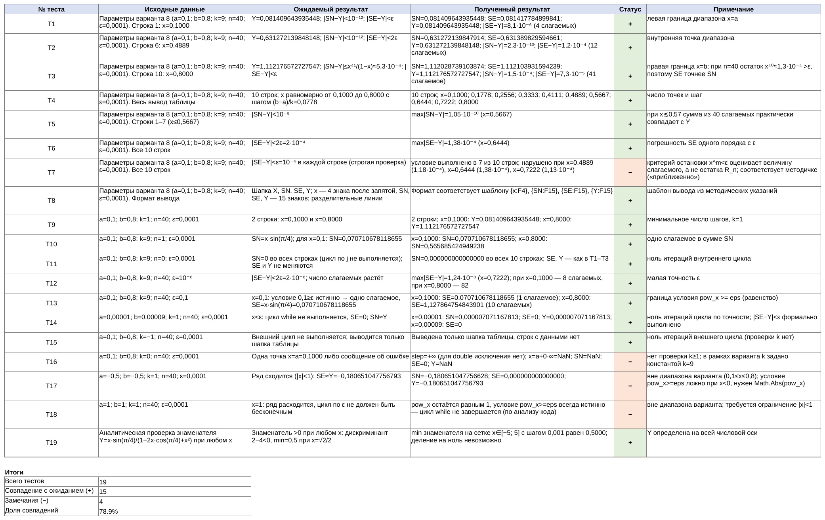
Рисунок Б.1 — Тесты программы (исходные данные, ожидаемый и полученный результаты)
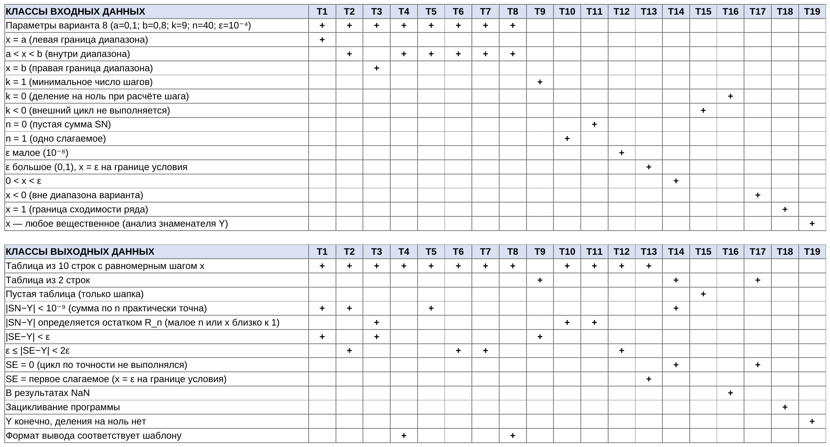
Рисунок Б.2 — Классы входных и выходных данных (черный ящик)
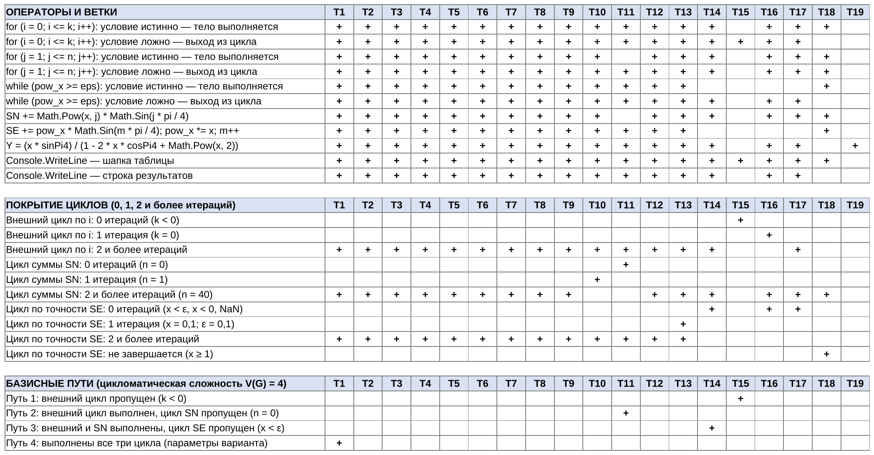
Рисунок Б.3 — Операторы, ветки, циклы и базисные пути (белый ящик)

